编号：0100-2020-2021
计量要求导出和计量验证记录表
测量过程名称 |  | 玻璃杯身螺纹直径测量过程 |  |  | 被测参数要求(含公差) | M${60.1}_{-0.6}^{ 0}$mm
被测参数要求识别依据文件 |  |  |  |  | XN-L-6710-1-B（6710双层玻璃杯身图样）
计量要求导出方法
1、被测量参数公差T=0.6mm
导出测量设备最大允许误差：△_{允}≤T×1/3=0.2mm
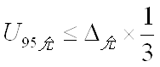
2、测量设备不确定度推导:
=0.2×1/3≈0.07mm
3、测量范围导出：测量范围需覆盖被测参数范围，因此测量范围至少为(40-80)mm

计量校准过程 | 测量设备名称/编号 |  | 型号规格 | 主要计量特性  (最大允差或示值误差最大值/准确度等级/测量不确定度) |  |  | 校准/检定证书编号 | 校准/检定日期
 | 数显卡尺  K16F171134 |  | 0-100mm | 分辨力：0.01mm  ±0.02mm |  |  | XN/PZ-005-3 | 2021-03-12
计量验证记录
1）测量设备的测量范围0-100mm,满足计量要求的测量范围(40-80)mm的要求。
2）测量设备最大允许误差±0.02mm，满足导出的测量设备最大允许误差△_{允}=±0.1 mm的要求。

验证结论：√符合 □有缺陷 □不符合（注：在选项上打√，只选一项）

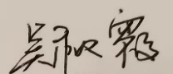
验证人员签字： 验证日期：2021 年03 月15 日
认证审核记录：
- 被测参数要求识别代表了“顾客”的要求；
- 计量要求导出方法正确；
- 测量设备的配备满足计量要求；
- 测量设备已检定/校准；
- 测量设备验证正确。
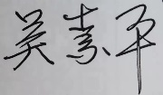
审核员签名：
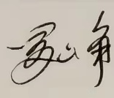

企业代表签字： 审核日期：2021 年06 月21 日

